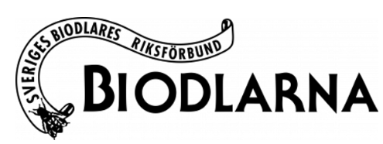
Rapport ifrån riksförbundsstämma 2025 i Jönköping
I helgen den 4-5 april 2025 hölls Riksförbundsstämma i Biodlarna och fyra hallänningar deltog,
Stefan Boldt, Bengt Nilsson, Ingvor Johansson och Linda Bengtsson.
På stämman valdes Paul Folkesson till ny Förbundsordförande. Paul är ifrån Munka-Ljungby utanför Ängelholm och har mångårig erfarenhet ifrån biodling och styrelsearbete. Läs mer om Paul och de andra som valdes in i styrelsen i senaste numret av Bitidningen. Paul säger att han vill modernisera Biodlarna så att alla 17 000 medlemmar i Biodlarna känner att det är viktigt att vara med i Biodlarna. Han säger att de måste bli mer intressanta och kostnadseffektiva. Paul tror på utbildning, och nu ska alla i styrelsen och på Kansliet ska gå en föreningsutbildning. Paul menar att även biodlarna behöver utbildning för att kunna fortsätta producera svensk honung. Sverige behöver svenska bin och svensk honung.
Utbildning
Under vintern har två nya böcker blivit klara. Boken ”Bisjukdomar och förebyggande bihälsoarbete” samt boken om ”Säker honungshantering”, båda finns att köpa i Bibutiken.
De går även att ladda ner och läsas i sin helhet på websidan ”BIODLINGS AKADEMIN”. Här finns även Kursplan och studiehandledning till dessa böcker. Distriktsstyrelsen kommer inte att hålla kurser inom säker honungshantering utan uppmanar alla föreningarna att hålla lokala kurser. https://biodlingsakademin.se/kurser/saker-honungshantering/
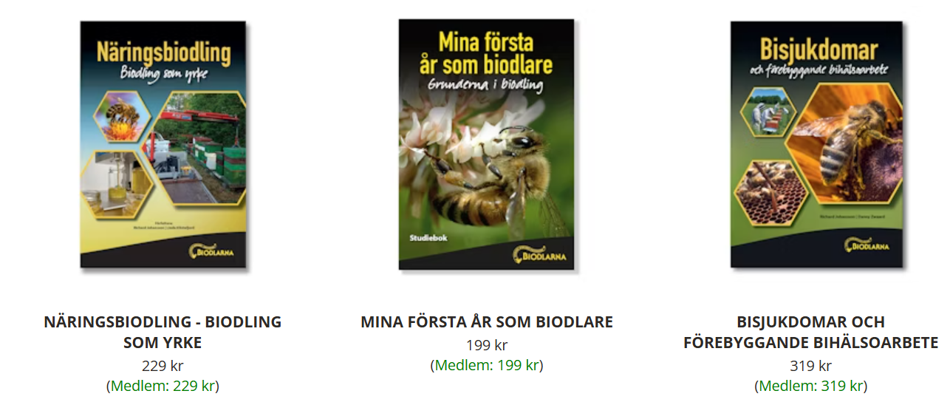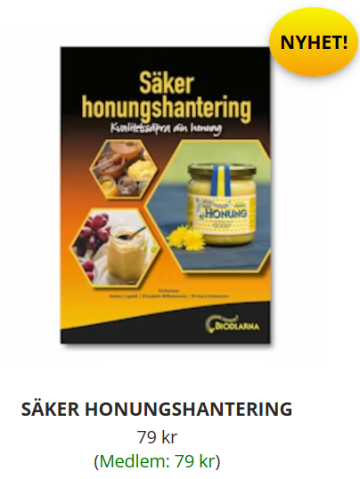

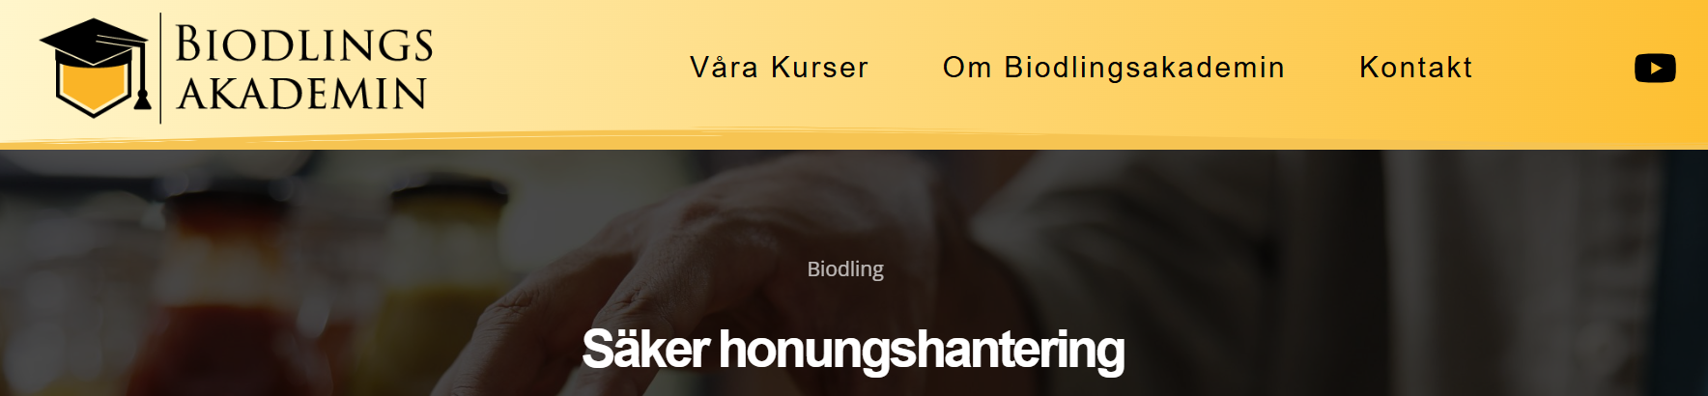
På websidan ”BIODLINGS AKADEMIN” finns fyra böcker med studiematerial att läsa och ladda ner gratis. Det är ”Säker honungshantering”, ”Bisjukdomar och förebyggande bihälsoarbete”,
”Mitt första år som biodlare” samt ”Näringsbiodling”.
Maria Bronelius i distriktsstyrelsen har under våren genomfört två kurser med tre kurstillfällen vardera i Bihälsa. 24 biodlare har gått kursen, 12 i Halmstad och 12 i Varberg. Det var mycket lärorikt och nyttigt, fler kurser kan hållas till nästa vinter. Men föreningarna kan hålla egna kurser i avdelningarna, studiehandledning och precentationer finns att ladda ner gratis på websidorna ”Friska Bin” och ”Biodlingsakademin”. Man kan välja mellan 3 träffar eller 8 träffar eller bara temakvällar. Det är viktigt att ha kunskap om vilka olika sjukdomar som våra bi kan få och var man kan hitta information om detta.
På websidan ”Friska bin” www.friskabin.se finns mycket bra material om bihälsa samlat.
Där kan man hitta mycket nyttig information.Där kan man även hitta läkemedelsjornalen som numera måste föras vid behandling av oxalsyra, myrsyra eller något annat kemiskt preparat.
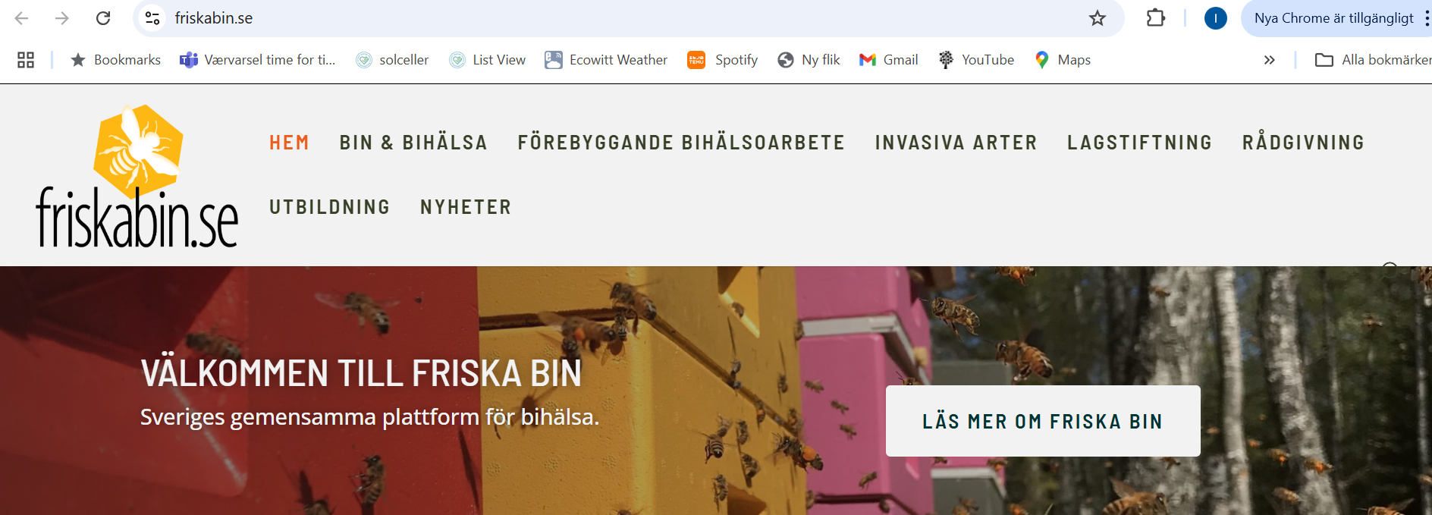

Motioner på stämman
På stämman behandlades 13 motioner varar fyra handlar om Sveriges Biodlares riksförbunds ekonomi. Halland hade skickat in tre motioner med andra teman. Här nedan redovisas svar ifrån de tre motioner som kom ifrån Halland samt den om höjd medlemsavgift.
Höjd medlemsavgift
Förbundsstyrelsens förslag till höjd medlemsavgift för år 2026 och 2027 klubbades igenom. Medlemsavgiften till riksförbundet för år 2026 och 2027 höjs med 25 kr för respektive år för fullbetalande medlem, avgiften för familje- och juniormedlem kvarstår.
2026 Medlemsavgift - fullbetalande medlem 525 kr- familjemedlem 40 kr juniormedlem 100 kr 2027 Medlemsavgift - fullbetalande medlem 550 kr- familjemedlem 40 kr juniormedlem 100 kr
Motion om PFAS
Styrelsens förslag klubbades enligt nedan. Representanterna ifrån Halland framförde sina åsikter om eventuella kostnader för biodlarna om PFAS hittas i honungen. Risken finns att biodlare kan få näringsförbud om PFAS om PFAS Hittas i deras honung. Många höll med men inte tillräckligt många. Ingvor begärde votering men styrelsens förslag fick flest röster.
- Motionären yrkar på att SBR ska verka för en undersökning av svensk honung i PFAS-förorenade områden. Möjligheten finns att ansöka om projektmedel för detta från Jordbruksverket. SBRs styrelse föreslår att detta prioriteras under kommande mandatperiod.
- Motionären yrkar även på att uppdra åt SBR att ge ut rekommendationer till biodlare i PFAS-förorenade områden hur man ska agera för att om möjligen minska risken för kontaminering. Vi vet att PFAS är spritt i miljön och att risk finns att bin kan påverkas och att honung kan innehålla PFAS. Kunskapsläget är inte tillräckligt i nuläget för att det ska vara möjligt att ge rekommendationer. Denna del av motionen avslås tills undersökning av honung från PFAS-förorenade områden genomförts.
Motion om möjlighet att kunna svara på Årsrapporten digitalt
Intresset för digital rapportering var stort och många distrikt hade redan infört detta. Biodlarna ville utveckla en egen lösning och inte titta på distriktens.
- Föreslagen lösning: Förbundet avser att ta fram en behovs- och kravanalys för om det inom de ekonomiska ramarna är försvarbart att införa en digital årsrapport.
Den LEKFULLA tävlingen Hallands Godaste Honung
Förbundsstyrelsen var mycket positiv till denna lekfunna tävling.
- Styrelsen gillar motionen ”Sveriges godaste honung” som har en mycket god andemening, är härligt visionär och skulle vara till stor nytta och glädje för svensk biodling. Styrelsen är inne på samma linje, men kanske i lite mindre omfattning än vad motionären är ute efter, åtminstone till en början med.

Många vårhälsningar ifrån Regionstyrelsen

